12,5xr3,3x0,6 Hohlkehle graubeige

Agrob Buchtal Solar Ceramics

Eigenschaften

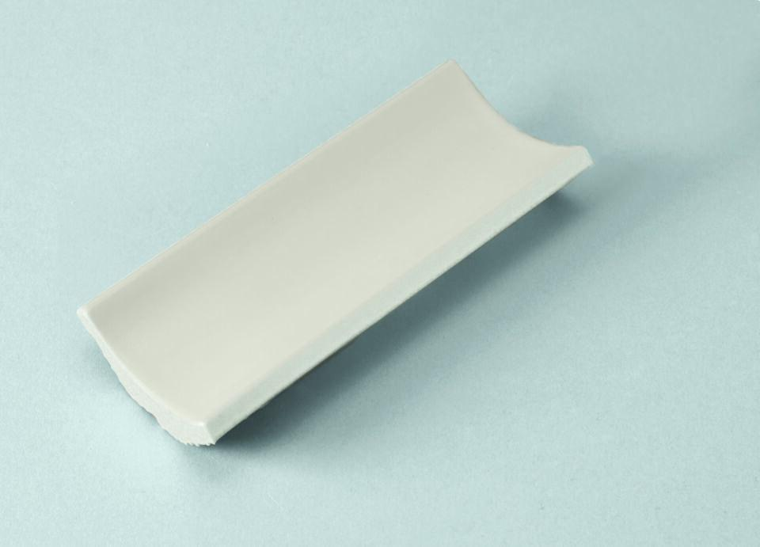

GTIN:

4012767384329

HAN:

900-17193

Farbton

grau

Oberfläche

eben

Produkt

Hohlkehle

Werkstoff

Steinzeug

Breite (mm)

33,00

Dicke (mm)

6,00

Länge (mm)

119,00

Klassifizierung Keramik

unglasiert, DIN EN 14411 Alb